

TRƯỜNG ĐẠI HỌC CÔNG NGHỆ KỸ THUẬT TP. HỒ CHÍ MINH
KHOA: CÔNG NGHỆ THÔNG TIN

BÁO CÁO MÔN HỌC
BẢO MẬT WEB

ĐỀ TÀI:

XÂY DỰNG VÀ TRIỂN KHAI CÁC CƠ CHẾ
BẢO MẬT WEB CHO HỆ THỐNG SPORTS CLUB MANAGEMENT

Giảng viên hướng dẫn: HOÀNG CÔNG TRÌNH
MÃ HỌC PHẦN VÀ MÃ LỚP: 24LC10SP3

Tp. Hồ Chí Minh, Ngày tháng năm 2026


TRƯỜNG ĐẠI HỌC CÔNG NGHỆ KỸ THUẬT TP. HỒ CHÍ MINH
KHOA: CÔNG NGHỆ THÔNG TIN

BÁO CÁO MÔN HỌC
BẢO MẬT WEB

ĐỀ TÀI:

XÂY DỰNG VÀ TRIỂN KHAI CÁC CƠ CHẾ
BẢO MẬT WEB CHO HỆ THỐNG SPORTS CLUB MANAGEMENT

Giảng viên hướng dẫn: HOÀNG CÔNG TRÌNH
MÃ HỌC PHẦN VÀ MÃ LỚP: 24LC10SP3

Nguyễn Trường Thịnh  Phạm Viết Tường  Huỳnh Ngọc Sơn | 24810137  24610017  24610011
Sinh viên thực hiện:

Tp. Hồ Chí Minh, Ngày tháng năm 2026

LỜI MỞ ĐẦU
Hiện nay, các hệ thống web ngày càng được sử dụng rộng rãi trong quản lý, giáo dục, dịch vụ và thương mại điện tử. Cùng với sự phát triển đó, vấn đề bảo mật web trở thành yêu cầu bắt buộc vì hệ thống web thường xuyên tiếp nhận dữ liệu từ người dùng, xử lý tài khoản đăng nhập và lưu trữ nhiều thông tin quan trọng.
Đối với hệ thống Sports Club Management, ngoài các chức năng quản lý hội viên, huấn luyện viên, lớp học, lịch tập và gói tập, vấn đề bảo vệ tài khoản và kiểm soát quyền truy cập có ý nghĩa rất lớn. Nếu không có cơ chế bảo mật phù hợp, người dùng có thể bị lộ thông tin, tài khoản có thể bị dò mật khẩu, token có thể bị giả mạo hoặc người dùng thường có thể truy cập nhầm các API dành cho quản trị viên.
Báo cáo này được thực hiện trong khuôn khổ môn học Bảo mật Web, tập trung phân tích và trình bày các cơ chế bảo mật đã được triển khai trong source code của hệ thống Sports Club Management. Các nội dung chính bao gồm JWT Authentication, BCrypt Password Hashing, Password Policy, Brute-force Protection, Role-based Authorization, Security Headers, kiểm soát IDOR và kiểm thử bảo mật.
Báo cáo sử dụng bố cục và phong cách trình bày theo mẫu báo cáo môn Thiết kế phần mềm hướng đối tượng mà nhóm đã cung cấp, tuy nhiên nội dung được điều chỉnh phù hợp với đặc thù môn Bảo mật Web. Vì vậy, báo cáo không tập trung vào Use Case bảo mật mà tập trung vào phân tích nguy cơ, cơ chế phòng chống, mã nguồn tiêu biểu và kiểm thử bảo mật.
Nhóm sinh viên thực hiện
Viết Tường – Trường Thịnh – Ngọc Sơn

DANH SÁCH NHÓM THAM GIA ĐỒ ÁN
HỌC KÌ I, NĂM HỌC: 2025 – 2026
Tên đề tài: XÂY DỰNG VÀ TRIỂN KHAI CÁC CƠ CHẾ BẢO MẬT WEB CHO HỆ THỐNG SPORTS CLUB MANAGEMENT
STT | Họ và Tên | MSSV | Mức độ hoàn thành (Tổng 100%) | Ký Tên
1 | Phạm Viết Tường | 24610017 | 40%
2 | Nguyễn Trường Thịnh | 24810137 | 30%
3 | Huỳnh Ngọc Sơn | 24610011 | 30%
Ghi chú:
Tỷ lệ %=100%: mức độ hoàn thành của từng thành viên tham gia được đánh giá bởi nhóm trưởng và các thành viên trong nhóm.
Nhóm trưởng:
Email:
Nhận xét của giảng viên
.......................................................................................................................................
.......................................................................................................................................
.......................................................................................................................................
.......................................................................................................................................
Điểm: …… Ngày …… tháng …… năm 2026
Giảng viên chấm điểm
Hoàng Công Trình

MỤC LỤC
LỜI MỞ ĐẦU 3
DANH SÁCH NHÓM THAM GIA ĐỒ ÁN 4
MỤC LỤC 5
MỤC LỤC HÌNH ẢNH 14
DANH MỤC BẢNG 15
CHƯƠNG 1. TỔNG QUAN ĐỀ TÀI 16
1.1 Giới thiệu đề tài 16
1.2 Bối cảnh bảo mật web 16
1.3 Lý do chọn đề tài 16
1.4 Mục tiêu đề tài 17
1.5 Phạm vi thực hiện 17
1.6 Đối tượng sử dụng hệ thống 17
1.7 Công nghệ sử dụng 17
1.8 Cấu trúc mã nguồn 18
CHƯƠNG 2. CƠ SỞ LÝ THUYẾT BẢO MẬT WEB 20
2.1 Tổng quan về bảo mật web 20
2.1.1 Khái niệm bảo mật web 20
2.1.2 Bộ ba CIA trong ứng dụng web 20
2.1.3 Nguyên tắc không tin dữ liệu từ client 20
2.2 Xác thực người dùng 20
2.2.1 Vai trò của authentication 20
2.2.2 Các lỗi xác thực thường gặp 21
2.2.3 Cơ chế xác thực trong đề tài 21
2.3 Phân quyền truy cập 21
2.3.1 Khác biệt giữa authentication và authorization 21
2.3.2 Role-based Access Control 21
2.3.3 Nguy cơ Broken Access Control 21
2.4 JWT Security 22
2.4.1 Cấu trúc JWT 22
2.4.2 Chữ ký số và tính toàn vẹn token 22
2.4.3 Thời gian hết hạn token 22
2.5 Password Hashing và BCrypt 22
2.5.1 Vì sao không lưu mật khẩu plaintext 22
2.5.2 Hạn chế của MD5, SHA1 và SHA256 thuần 22
2.5.3 Ưu điểm của BCrypt 23
2.6 Brute-force Attack 23
2.6.1 Bản chất của brute-force 23
2.6.2 Account lockout 23
2.6.3 Logging đăng nhập 23
2.7 SQL Injection 23
2.7.1 Nguyên nhân SQL Injection 23
2.7.2 Prepared query và ORM 23
2.7.3 Giới hạn của ORM 24
2.8 Cross-Site Scripting và lưu token 24
2.8.1 Bản chất XSS 24
2.8.2 Token storage trong SPA 24
2.8.3 Biện pháp giảm thiểu XSS 24
2.9 CSRF trong kiến trúc dùng Bearer Token 24
2.9.1 Vì sao CSRF thường liên quan cookie 24
2.9.2 Ảnh hưởng khi dùng Authorization Header 24
2.9.3 Lưu ý khi thay đổi cơ chế đăng nhập 25
2.10 Security Headers 25
2.10.1 X-Frame-Options 25
2.10.2 X-Content-Type-Options 25
2.10.3 HSTS và Referrer-Policy 25
2.11 API Security 25
2.11.1 API là bề mặt tấn công chính 25
2.11.2 BOLA và IDOR 25
2.11.3 Rate limiting và monitoring 26
2.12 OWASP Top 10 liên quan đến dự án 26
2.12.1 A01 Broken Access Control 26
2.12.2 A03 Injection 26
2.12.3 A07 Identification and Authentication Failures 26
CHƯƠNG 3. PHÂN TÍCH HỆ THỐNG VÀ NGUY CƠ BẢO MẬT 28
3.1 Kiến trúc bảo mật tổng thể 28
3.1.1 Thành phần frontend React 28
3.1.2 Thành phần backend ASP.NET Core Web API 28
3.1.3 Thành phần SQL Server và EF Core 28
3.2 Luồng đăng nhập của hệ thống 28
3.2.1 Người dùng gửi thông tin đăng nhập 28
3.2.2 Backend kiểm tra lockout và mật khẩu 28
3.2.3 Backend phát hành JWT 29
3.3 Luồng xác thực API bằng JWT 29
3.3.1 Client gửi Bearer Token 29
3.3.2 Middleware kiểm tra token 29
3.3.3 Controller sử dụng thông tin claim 29
3.4 Phân quyền theo vai trò 29
3.4.1 Vai trò Admin 29
3.4.2 Vai trò Coach 29
3.4.3 Vai trò Member 30
3.5 Phân tích nguy cơ Broken Authentication 30
3.5.1 Mật khẩu yếu 30
3.5.2 Brute-force login 30
3.5.3 Account enumeration 30
3.6 Phân tích nguy cơ Broken Access Control 30
3.6.1 Truy cập API Admin bằng tài khoản thường 30
3.6.2 IDOR qua tham số id 30
3.6.3 Thiếu kiểm tra quyền ở service/repository 31
3.7 Phân tích nguy cơ JWT Forgery 31
3.7.1 Sửa payload token 31
3.7.2 Token hết hạn nhưng vẫn được chấp nhận 31
3.7.3 Lộ secret key 31
3.8 Phân tích nguy cơ Injection 31
3.8.1 Injection ở đăng nhập 31
3.8.2 Injection ở tìm kiếm và lọc dữ liệu 31
3.8.3 Hiển thị lỗi SQL 32
3.9 Phân tích nguy cơ XSS và token storage 32
3.9.1 Nguồn dữ liệu có thể chứa script 32
3.9.2 Ảnh hưởng đến JWT lưu phía client 32
3.9.3 Đề xuất kiểm soát 32
CHƯƠNG 4. TRIỂN KHAI CÁC CƠ CHẾ BẢO MẬT TRONG SOURCE CODE 34
4.1 JWT Authentication trong JwtTokenService.cs 34
4.1.1 Tạo claim định danh người dùng 34
4.1.2 Ký token bằng HMAC SHA256 34
4.1.3 Tạo JwtSecurityToken có thời gian hết hạn 34
4.2 Cấu hình xác thực JWT trong Program.cs 35
4.2.1 Đăng ký JwtBearer Authentication 35
4.2.2 Thứ tự middleware xác thực và phân quyền 35
4.3 Password Hashing bằng BCrypt 35
4.3.1 Hash mật khẩu trước khi lưu database 35
4.3.2 Verify mật khẩu khi đăng nhập 36
4.4 Password Policy trong PasswordPolicy.cs 36
4.4.1 Kiểm tra độ mạnh mật khẩu 36
4.4.2 Áp dụng policy khi tạo tài khoản 36
4.5 Tạo tài khoản an toàn trong AccountService.cs 37
4.5.1 Kiểm tra trùng username/email 37
4.5.2 Hash mật khẩu rồi mới insert 37
4.6 AuthController: đăng nhập và chống brute-force 37
4.6.1 Giới hạn số lần đăng nhập sai 37
4.6.2 Ghi log và cấp token khi thành công 38
4.7 UserRepository: log đăng nhập và lockout 38
4.7.1 Lưu lịch sử đăng nhập 38
4.7.2 Đếm số lần thất bại trong 15 phút 38
4.8 SecurityHeadersMiddleware 39
4.8.1 Thêm header bảo mật cho response 39
4.9 Role-based Authorization 39
4.9.1 Bảo vệ endpoint bằng Authorize 39
4.9.2 Đọc userId từ claim 39
4.10 Chống Broken Access Control / IDOR trong CoachController 40
4.10.1 Kiểm tra lớp học thuộc đúng coach 40
4.11 Đổi mật khẩu an toàn trong MemberController 40
4.11.1 Yêu cầu mật khẩu hiện tại 40
4.12 Chống race condition khi đăng ký lớp 41
4.12.1 Tăng số lượng đăng ký bằng conditional update 41
4.12.2 Hoàn trả số lượng khi insert enrollment thất bại 41
4.13 EF Core và giảm rủi ro SQL Injection 42
4.13.1 Truy vấn LINQ được tham số hóa 42
4.13.2 Ràng buộc dữ liệu trong AppDbContext 42
4.14 Frontend Axios client và Bearer Token 42
4.14.1 Gắn token vào Authorization header 42
4.14.2 Xử lý token hết hạn hoặc không hợp lệ 43
4.15 ProtectedRoute và giới hạn của bảo mật phía client 43
4.15.1 Điều hướng theo role trên React 43
4.16 Cấu hình bảo mật trong appsettings.json 43
4.16.1 Cấu hình issuer, audience và hạn token 43
CHƯƠNG 5. KIỂM THỬ BẢO MẬT 45
5.1 Mục tiêu, phạm vi và phương pháp kiểm thử 45
5.1.1 Mục tiêu kiểm thử 45
5.1.2 Phạm vi kiểm thử 45
5.1.3 Phương pháp kiểm thử 45
5.2 Ma trận kiểm thử bảo mật tổng quan 45
5.2.1 Nhóm kiểm thử xác thực 45
5.2.2 Nhóm kiểm thử token và phân quyền 45
5.2.3 Nhóm kiểm thử cấu hình và đầu vào 45
5.3 Kiểm thử đăng nhập và chính sách mật khẩu 46
5.3.1 Kiểm thử đăng nhập sai thông tin 46
5.3.2 Kiểm thử khóa tài khoản khi brute-force 46
5.3.3 Kiểm thử mật khẩu yếu 47
5.4 Kiểm thử JWT Authentication 47
5.4.1 Request không có token 47
5.4.2 Token bị sửa payload 47
5.4.3 Token hết hạn 47
5.5 Kiểm thử phân quyền và chống truy cập trái phép 48
5.5.1 Member truy cập API Admin 48
5.5.2 Coach truy cập dữ liệu không thuộc quyền 48
5.5.3 Kiểm thử kiểm tra role ở frontend 48
5.6 Kiểm thử Injection và dữ liệu đầu vào 49
5.6.1 SQL Injection ở chức năng đăng nhập 49
5.6.2 SQL Injection ở tham số tìm kiếm 49
5.6.3 XSS cơ bản ở dữ liệu hiển thị 49
5.7 Kiểm thử Security Headers và cấu hình middleware 50
5.7.1 Kiểm thử X-Frame-Options 50
5.7.2 Kiểm thử X-Content-Type-Options 50
5.7.3 Kiểm thử HSTS và Referrer-Policy 50
5.8 Tổng hợp kết quả và nhận xét 50
5.8.1 Tổng hợp mức độ đạt 50
5.8.2 Các điểm cần kiểm thử bổ sung 50
CHƯƠNG 6. ĐÁNH GIÁ HỆ THỐNG VÀ HƯỚNG PHÁT TRIỂN 52
6.1 Ưu điểm bảo mật 52
6.2 Hạn chế hiện tại 52
6.3 Đánh giá theo OWASP 52
6.4 Đề xuất cải tiến 52
6.5 Đánh giá tổng thể 53
KẾT LUẬN 54
HƯỚNG PHÁT TRIỂN 55

MỤC LỤC HÌNH ẢNH
Hình 1. Kiến trúc bảo mật tổng thể của hệ thống Sports Club Management 19
Hình 2. Đoạn mã 4.1.1 Tạo claim định danh người dùng (JwtTokenService.cs) 33
Hình 3. . Đoạn mã 4.1.2 Ký token bằng HMAC SHA256 (JwtTokenService.cs) 33
Hình 4. Đoạn mã 4.1.3 Tạo JwtSecurityToken có thời gian hết hạn (JwtTokenService.cs) 34
Hình 5. Đoạn mã 4.2.1 Đăng ký JwtBearer Authentication (Program.cs) 34
Hình 6. Đoạn mã 4.2.2 Thứ tự middleware xác thực và phân quyền (Program.cs) 35
Hình 7. Đoạn mã 4.3.1 Hash mật khẩu trước khi lưu database (source.txt) 35
Hình 8. Đoạn mã 4.3.2 Verify mật khẩu khi đăng nhập (source.txt) 35
Hình 9. Đoạn mã 4.4.1 Kiểm tra độ mạnh mật khẩu (PasswordPolicy.cs) 36
Hình 10. Đoạn mã 4.4.2 Áp dụng policy khi tạo tài khoản (PasswordPolicy.cs) 36
Hình 11. Đoạn mã 4.5.1 Kiểm tra trùng username/email (AccountService.cs) 37
Hình 12. Đoạn mã 4.5.2 Hash mật khẩu rồi mới insert (AccountService.cs) 37
Hình 13. Đoạn mã 4.6.1 Giới hạn số lần đăng nhập sai 37
Hình 14. Đoạn mã 4.6.2 Ghi log và cấp token khi thành công 38
Hình 15. Đoạn mã 4.7.1 Lưu lịch sử đăng nhập 38
Hình 16. Đoạn mã 4.7.2 Đếm số lần thất bại trong 15 phút 38
Hình 17. Đoạn mã 4.8.1 Thêm header bảo mật cho response 39
Hình 18. Đoạn mã 4.9.1 Bảo vệ endpoint bằng Authorize 39
Hình 19. Đoạn mã 4.9.2 Đọc userId từ claim 39
Hình 20. Đoạn mã 4.10.1 Kiểm tra lớp học thuộc đúng coach 40
Hình 21. Đoạn mã 4.11.1 Yêu cầu mật khẩu hiện tại 40
Hình 22. Đoạn mã 4.12.1 Tăng số lượng đăng ký bằng conditional update 41
Hình 23. Đoạn mã 4.12.2 Hoàn trả số lượng khi insert enrollment thất bại 41
Hình 24. Đoạn mã 4.13.1 Truy vấn LINQ được tham số hóa 41
Hình 25. Đoạn mã 4.13.2 Ràng buộc dữ liệu trong AppDbContext 42
Hình 26. Đoạn mã 4.14.1 Gắn token vào Authorization header 42
Hình 27. Đoạn mã 4.14.2 Xử lý token hết hạn hoặc không hợp lệ (source.txt) 42
Hình 28. Đoạn mã 4.15.1 Điều hướng theo role trên React (source.txt) 43
Hình 29. Đoạn mã 4.16.1 Cấu hình issuer, audience và hạn token 43

DANH MỤC BẢNG
Bảng 1. Cấu trúc hệ thống 18
Bảng 2. Đề xuất kiểm soát 31
Bảng 3. Ma trận kiểm thử bảo mật tổng quan 44
Bảng 4. Kiểm thử mật khẩu 45
Bảng 5. Kiểm Token hết hạn 46
Bảng 6. Kiểm thử phân quyền và role 47
Bảng 7. Kiểm thử tấn công XSS 47
Bảng 8. Kiểm thử HSTS và Referrer-Policy 48
Bảng 9. Bảng đánh giá 51

CHƯƠNG 1. TỔNG QUAN ĐỀ TÀI

1.1 Giới thiệu đề tài
Sports Club Management là hệ thống quản lý câu lạc bộ thể thao hoạt động trên nền tảng web. Hệ thống hỗ trợ quản lý hội viên, huấn luyện viên, lớp học, lịch tập luyện, gói tập và đăng ký lớp học. Dự án được xây dựng theo mô hình frontend – backend tách biệt, trong đó frontend sử dụng ReactJS, backend sử dụng ASP.NET Core Web API và cơ sở dữ liệu sử dụng SQL Server.
Khác với một hệ thống chỉ dừng ở mức chức năng, phiên bản dự án này đã tích hợp nhiều cơ chế bảo mật web hiện đại. Các cơ chế này xuất hiện trực tiếp trong source code, ví dụ: lớp JwtTokenService dùng để phát hành JWT, lớp PasswordHasher dùng BCrypt để băm mật khẩu, AuthController kiểm soát đăng nhập, UserRepository ghi log đăng nhập sai và SecurityHeadersMiddleware thêm các HTTP security headers cho mọi response.

1.2 Bối cảnh bảo mật web
Ứng dụng web luôn tiếp xúc trực tiếp với dữ liệu nhập từ người dùng. Theo nguyên tắc cốt lõi của bảo mật web, hệ thống không được tin tưởng dữ liệu đến từ client. Mọi dữ liệu như username, password, token, tham số route, body JSON hoặc dữ liệu lưu trong localStorage đều phải được kiểm tra tại server trước khi xử lý.
Đối với hệ thống quản lý câu lạc bộ thể thao, dữ liệu tuy không phải dữ liệu tài chính ngân hàng nhưng vẫn có giá trị nhạy cảm: thông tin tài khoản, email, số điện thoại, lịch tập, hồ sơ hội viên và quyền quản trị. Nếu hệ thống bị khai thác, attacker có thể chiếm tài khoản, chỉnh sửa dữ liệu lớp học, truy cập trái phép API admin hoặc làm sai lệch thông tin đăng ký.

1.3 Lý do chọn đề tài
Nhóm lựa chọn đề tài này vì hệ thống Sports Club Management có đầy đủ các thành phần điển hình của một ứng dụng web thực tế: đăng nhập, đăng ký, phân quyền, API backend, cơ sở dữ liệu, frontend SPA và nhiều vai trò người dùng. Đây là môi trường phù hợp để vận dụng kiến thức môn Bảo mật Web vào một dự án cụ thể.
Đề tài không chỉ trình bày lý thuyết về bảo mật mà còn phân tích mã nguồn thực tế, từ đó làm rõ cách các kỹ thuật như JWT, BCrypt, security headers, account lockout và authorization được triển khai trong code.

1.4 Mục tiêu đề tài
Mục tiêu thứ nhất là phân tích các nguy cơ bảo mật thường gặp đối với hệ thống web, đặc biệt là các rủi ro thuộc nhóm OWASP Top 10 như Broken Authentication, Broken Access Control, Injection, Security Misconfiguration và API Security.
Mục tiêu thứ hai là chỉ ra các đoạn mã cụ thể trong dự án đã được dùng để phòng chống các nguy cơ này. Báo cáo không chỉ nêu tên kỹ thuật mà còn giải thích vai trò của từng lớp, từng middleware và từng đoạn xử lý quan trọng.
Mục tiêu thứ ba là xây dựng bộ kiểm thử bảo mật đề xuất nhằm đánh giá hiệu quả của hệ thống sau khi triển khai các cơ chế bảo vệ.

1.5 Phạm vi thực hiện
Báo cáo tập trung vào các cơ chế bảo mật ở tầng ứng dụng web và API, bao gồm xác thực, phân quyền, bảo vệ mật khẩu, chống brute-force, bảo vệ header HTTP, chống SQL Injection thông qua EF Core, bảo vệ route ở frontend và xử lý token JWT.
Báo cáo không đi sâu vào bảo mật hạ tầng vật lý, bảo mật hệ điều hành máy chủ, triển khai SSL/TLS thực tế trên production server hoặc kiểm thử xâm nhập bằng công cụ tự động chuyên sâu.

1.6 Đối tượng sử dụng hệ thống
Hệ thống có ba nhóm người dùng chính. Admin có quyền quản lý toàn bộ dữ liệu như hội viên, huấn luyện viên, lớp học, lịch tập và gói tập. Coach có quyền xem lớp được phân công và danh sách học viên trong lớp của mình. Member có quyền xem hồ sơ cá nhân, danh sách lớp và đăng ký hoặc hủy đăng ký lớp học.
Việc có nhiều vai trò khác nhau khiến phân quyền trở thành yêu cầu bảo mật quan trọng. Nếu không kiểm soát phân quyền, hội viên có thể truy cập API admin hoặc huấn luyện viên có thể xem lớp không thuộc quyền quản lý của mình.

1.7 Công nghệ sử dụng
Backend sử dụng ASP.NET Core Web API, Entity Framework Core và SQL Server. ASP.NET Core cung cấp middleware pipeline, cơ chế authentication/authorization và controller API. EF Core hỗ trợ truy vấn LINQ có tham số hóa, giúp giảm rủi ro SQL Injection khi không ghép chuỗi SQL thủ công.
Frontend sử dụng ReactJS, Vite, React Router và Axios. Token JWT được lưu ở localStorage và được Axios interceptor tự động gắn vào header Authorization theo dạng Bearer Token.
Cơ chế bảo mật chính bao gồm JWT Bearer Authentication, BCrypt.Net-Next, security headers, CORS policy, role-based authorization, generic error message, login attempt logging và password policy.

1.8 Cấu trúc mã nguồn
Hệ thống Sports Club Management được tổ chức theo mô hình ứng dụng web hiện đại, gồm ba thành phần chính: frontend ReactJS, backend ASP.NET Core Web API và cơ sở dữ liệu SQL Server. Frontend chịu trách nhiệm hiển thị giao diện, tiếp nhận thao tác người dùng và gửi request đến backend. Backend xử lý xác thực, phân quyền, nghiệp vụ và truy xuất dữ liệu thông qua Entity Framework Core. SQL Server lưu trữ tài khoản, hội viên, huấn luyện viên, lớp học, lịch tập, gói tập và lịch sử đăng nhập.
Về mặt bảo mật, backend là lớp kiểm soát quan trọng nhất. Các request từ frontend phải đi qua middleware pipeline, trong đó có CORS, SecurityHeadersMiddleware, Authentication và Authorization. Khi người dùng đăng nhập thành công, hệ thống phát hành JWT. Những request sau đó phải gửi kèm Bearer Token để backend xác thực danh tính và kiểm tra quyền theo vai trò Admin, Coach hoặc Member.
Cấu trúc hệ thống cho thấy bảo mật không chỉ nằm ở một file hoặc một chức năng riêng lẻ mà được triển khai xuyên suốt từ giao diện, API, middleware, controller, service, repository đến cơ sở dữ liệu. Vì vậy, báo cáo tập trung phân tích cách các thành phần này phối hợp để bảo vệ quá trình đăng nhập, phân quyền, truy cập dữ liệu và xử lý mật khẩu

Thành phần | Công nghệ | Vai trò | Liên quan bảo mật
Frontend | ReactJS, Vite, Axios | Hiển thị giao diện và gửi request đến API. | Gắn Bearer Token, xử lý 401, bảo vệ route phía client.
Backend API | ASP.NET Core Web API | Xử lý đăng nhập, nghiệp vụ và phân quyền. | JWT Authentication, Role-based,Authorization, Security Headers, lockout.
Database | SQLServer, EF Core | Lưu tài khoản, hồ sơ, lớp học và lịch sử đăng nhập. | Lưu password hash, ràng buộc dữ liệu, giảm SQL Injection qua LINQ/EF Core.
Middleware | ASP.NETCore Middleware | Xử lý request trước khi vào controller. | CORS, SecurityHeadersMiddleware, Authentication, Authorization.

Bảng 1. Cấu trúc hệ thống

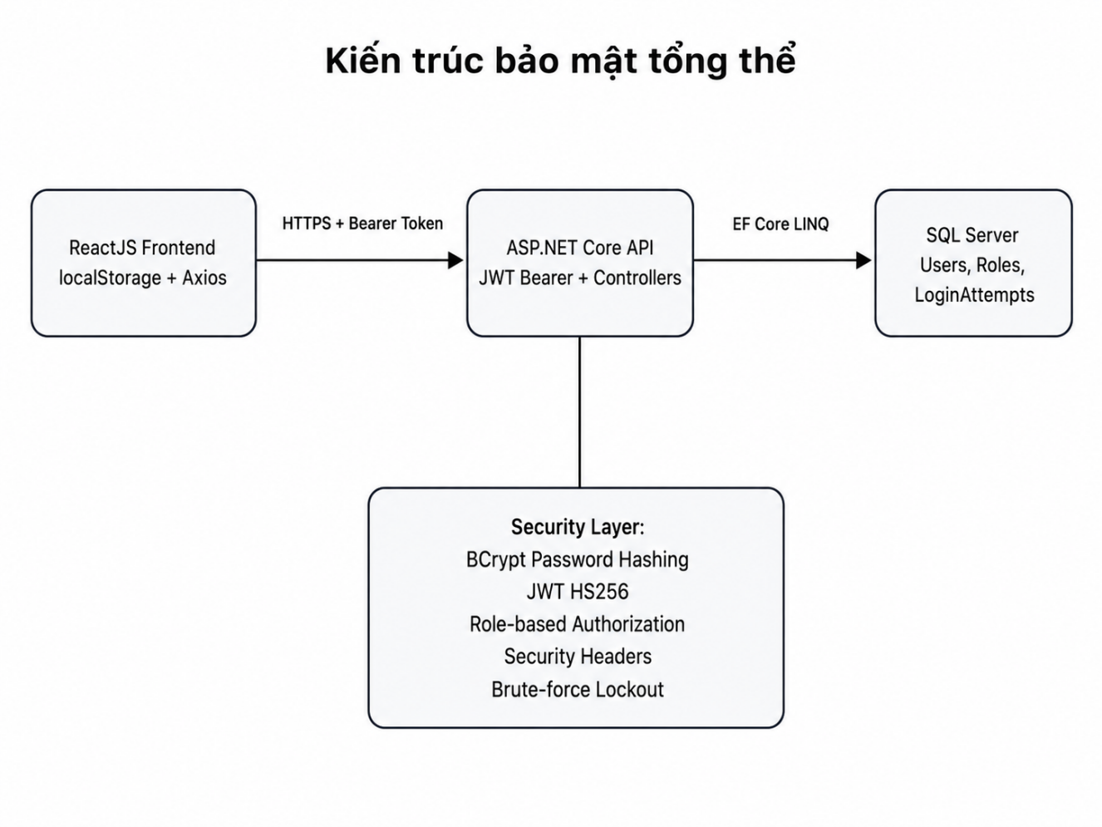
Hình 1. Kiến trúc bảo mật tổng thể của hệ thống Sports Club Management

CHƯƠNG 2. CƠ SỞ LÝ THUYẾT BẢO MẬT WEB

2.1 Tổng quan về bảo mật web

2.1.1 Khái niệm bảo mật web
Bảo mật web là tập hợp các nguyên tắc, kỹ thuật và quy trình nhằm bảo vệ ứng dụng web khỏi các hành vi truy cập trái phép, đánh cắp dữ liệu, sửa đổi dữ liệu hoặc làm gián đoạn dịch vụ. Đối với hệ thống Sports Club Management, bảo mật không chỉ nằm ở trang đăng nhập mà trải rộng trên toàn bộ backend API, frontend React, cơ sở dữ liệu và quá trình trao đổi dữ liệu giữa các thành phần.

2.1.2 Bộ ba CIA trong ứng dụng web
CIA gồm Confidentiality, Integrity và Availability. Confidentiality yêu cầu thông tin tài khoản, mật khẩu và dữ liệu hồ sơ không bị lộ. Integrity yêu cầu dữ liệu đăng ký lớp, lịch tập, phân quyền và gói tập không bị sửa sai. Availability yêu cầu hệ thống vẫn phục vụ được người dùng hợp lệ dù có lỗi hoặc có hành vi đăng nhập sai liên tục.

2.1.3 Nguyên tắc không tin dữ liệu từ client
Một nguyên tắc quan trọng trong bảo mật web là server không được tin dữ liệu do client gửi lên. Người dùng có thể sửa request bằng DevTools, Postman hoặc các công cụ proxy. Vì vậy, các quyết định quan trọng như xác thực, phân quyền, kiểm tra quyền sở hữu dữ liệu và ghi dữ liệu vào database phải được xử lý ở backend, không dựa hoàn toàn vào giao diện.

2.2 Xác thực người dùng

2.2.1 Vai trò của authentication
Authentication là quá trình xác minh người dùng là ai. Trong hệ thống quản lý câu lạc bộ thể thao, bước này diễn ra khi người dùng nhập username và password. Backend kiểm tra thông tin đăng nhập, xác minh mật khẩu đã hash và chỉ cấp JWT khi thông tin hợp lệ.

2.2.2 Các lỗi xác thực thường gặp
Những lỗi phổ biến gồm lưu mật khẩu plaintext, dùng thuật toán hash yếu, không giới hạn số lần đăng nhập sai, thông báo lỗi quá chi tiết làm lộ username tồn tại, hoặc cấp token không có thời hạn. Các lỗi này thuộc nhóm rủi ro Broken Authentication trong OWASP.

2.2.3 Cơ chế xác thực trong đề tài
Dự án sử dụng AuthController để tiếp nhận request đăng nhập, PasswordHasher để kiểm tra mật khẩu bằng BCrypt, UserRepository để ghi nhận lịch sử đăng nhập và JwtTokenService để phát hành token. Cách tổ chức này giúp tách riêng logic xác thực, logic lưu dữ liệu và logic sinh token.

2.3 Phân quyền truy cập

2.3.1 Khác biệt giữa authentication và authorization
Authentication trả lời câu hỏi người dùng là ai, còn authorization trả lời câu hỏi người đó được phép làm gì. Một người dùng đăng nhập thành công nhưng không đồng nghĩa với việc họ được truy cập mọi API. Ví dụ, Member không được truy cập API quản trị của Admin.

2.3.2 Role-based Access Control
Role-based Access Control phân quyền dựa trên vai trò. Hệ thống có ba nhóm chính: Admin, Coach và Member. Admin quản lý dữ liệu toàn hệ thống, Coach xem và xử lý dữ liệu lớp phụ trách, Member chỉ thao tác trên thông tin cá nhân và lớp học được phép đăng ký.

2.3.3 Nguy cơ Broken Access Control
Broken Access Control xảy ra khi API chỉ kiểm tra người dùng đã đăng nhập mà không kiểm tra role hoặc quyền sở hữu dữ liệu. Trong báo cáo này, rủi ro này được liên hệ với các controller có thuộc tính Authorize và các đoạn kiểm tra profileId, coachId, memberId ở backend.

2.4 JWT Security

2.4.1 Cấu trúc JWT
JWT gồm ba phần: Header, Payload và Signature. Header mô tả thuật toán ký, Payload chứa các claim như user id, role và thời gian hết hạn, còn Signature dùng để xác minh token chưa bị chỉnh sửa. Payload chỉ được mã hóa dạng base64url nên không được chứa dữ liệu nhạy cảm như password.

2.4.2 Chữ ký số và tính toàn vẹn token
Trong JWT, chữ ký giúp phát hiện việc sửa token. Nếu attacker đổi role từ Member thành Admin nhưng không có secret key để ký lại token, backend sẽ phát hiện chữ ký không hợp lệ và từ chối request. Vì vậy secret key cần đủ mạnh và không được để lộ.

2.4.3 Thời gian hết hạn token
Token có thời gian hết hạn giúp giảm tác hại nếu token bị đánh cắp. Nếu token tồn tại vĩnh viễn, attacker có thể dùng lại lâu dài. Dự án cấu hình ValidateLifetime và ClockSkew để backend kiểm tra thời gian hợp lệ của token trong quá trình xác thực request.

2.5 Password Hashing và BCrypt

2.5.1 Vì sao không lưu mật khẩu plaintext
Nếu database bị lộ mà mật khẩu được lưu plaintext, toàn bộ tài khoản sẽ bị chiếm ngay lập tức. Vì vậy mật khẩu phải được hash một chiều. Khi người dùng đăng nhập, hệ thống không giải mã mật khẩu mà hash/verify mật khẩu nhập vào với hash đã lưu.

2.5.2 Hạn chế của MD5, SHA1 và SHA256 thuần
MD5, SHA1 hoặc SHA256 thuần có tốc độ tính toán rất nhanh nên không phù hợp để bảo vệ mật khẩu. Attacker có thể thử hàng triệu giá trị mỗi giây. Với mật khẩu, thuật toán cần cố ý chậm và có salt để chống rainbow table.

2.5.3 Ưu điểm của BCrypt
BCrypt tự sinh salt và có cost factor để điều chỉnh độ khó. Dự án sử dụng WorkFactor = 12, làm mỗi lần hash/verify tốn chi phí tính toán hơn, từ đó giảm hiệu quả brute-force offline nếu hash bị lộ.

2.6 Brute-force Attack

2.6.1 Bản chất của brute-force
Brute-force là kỹ thuật thử nhiều mật khẩu cho cùng một tài khoản hoặc nhiều tài khoản khác nhau. Nếu hệ thống không giới hạn số lần đăng nhập sai, attacker có thể tự động thử danh sách mật khẩu phổ biến cho đến khi thành công.

2.6.2 Account lockout
Account lockout là cơ chế tạm khóa đăng nhập sau một số lần sai nhất định. Dự án đếm số lần đăng nhập thất bại trong 15 phút và chặn request khi vượt ngưỡng. Cơ chế này giúp giảm tốc độ tấn công nhưng vẫn cần cân bằng để tránh gây khó chịu cho người dùng hợp lệ.

2.6.3 Logging đăng nhập
Ghi log đăng nhập giúp hệ thống có cơ sở phát hiện hành vi bất thường. Các thông tin như username, IP, thời điểm và trạng thái thành công/thất bại giúp phục vụ điều tra khi có sự cố và hỗ trợ cơ chế khóa tạm thời.

2.7 SQL Injection

2.7.1 Nguyên nhân SQL Injection
SQL Injection xuất hiện khi ứng dụng ghép trực tiếp input người dùng vào câu lệnh SQL. Payload như dấu nháy đơn, OR 1=1 hoặc UNION SELECT có thể làm thay đổi logic truy vấn, dẫn đến bypass đăng nhập hoặc đọc dữ liệu trái phép.

2.7.2 Prepared query và ORM
Một biện pháp quan trọng là dùng prepared statement hoặc ORM có parameterization. Trong dự án, các repository sử dụng Entity Framework Core với LINQ nên giá trị input được truyền như tham số thay vì ghép chuỗi SQL thủ công.

2.7.3 Giới hạn của ORM
ORM không tự động bảo vệ mọi trường hợp. Nếu lập trình viên dùng raw SQL và tự nối chuỗi, rủi ro SQL Injection vẫn tồn tại. Vì vậy báo cáo vẫn khuyến nghị kiểm soát các truy vấn đặc biệt, không hiển thị lỗi SQL chi tiết và phân quyền database hợp lý.

2.8 Cross-Site Scripting và lưu token

2.8.1 Bản chất XSS
XSS cho phép attacker chèn JavaScript chạy trên trình duyệt người dùng. Với ứng dụng SPA, XSS nguy hiểm vì script độc hại có thể đọc localStorage, gọi API thay người dùng hoặc chuyển hướng sang trang giả mạo.

2.8.2 Token storage trong SPA
Dự án frontend lưu và gửi Bearer Token khi gọi API. Vì token không nằm trong cookie tự động gửi theo request cross-site, rủi ro CSRF giảm. Tuy nhiên nếu frontend bị XSS, token lưu trên trình duyệt vẫn có thể bị đánh cắp.

2.8.3 Biện pháp giảm thiểu XSS
Các biện pháp gồm escape output, tránh dangerouslySetInnerHTML, kiểm soát dữ liệu hiển thị, áp dụng Content Security Policy khi deploy frontend và không lưu thông tin nhạy cảm trong token payload.

2.9 CSRF trong kiến trúc dùng Bearer Token

2.9.1 Vì sao CSRF thường liên quan cookie
CSRF khai thác việc trình duyệt tự động gửi cookie khi request đến cùng domain. Nếu một hành động quan trọng chỉ dựa trên cookie session và không có CSRF token, attacker có thể ép trình duyệt nạn nhân gửi request ngoài ý muốn.

2.9.2 Ảnh hưởng khi dùng Authorization Header
Trong dự án, API dùng Bearer Token trong Authorization Header. Header này không được trình duyệt tự động gắn vào form hoặc image request cross-site, vì vậy rủi ro CSRF truyền thống thấp hơn so với cookie session.

2.9.3 Lưu ý khi thay đổi cơ chế đăng nhập
Nếu sau này hệ thống chuyển sang lưu JWT trong HttpOnly cookie hoặc dùng refresh token cookie, cần bổ sung SameSite, CSRF token và kiểm tra Origin/Referer cho các request thay đổi dữ liệu.

2.10 Security Headers

2.10.1 X-Frame-Options
X-Frame-Options giúp ngăn website bị nhúng vào iframe độc hại, từ đó giảm nguy cơ clickjacking. Trong API, header này vẫn có giá trị hardening chung cho response.

2.10.2 X-Content-Type-Options
X-Content-Type-Options: nosniff yêu cầu trình duyệt không đoán MIME type khác với Content-Type. Header này giúp giảm rủi ro trình duyệt xử lý nhầm nội dung thành script.

2.10.3 HSTS và Referrer-Policy
HSTS buộc trình duyệt ưu tiên HTTPS trong các lần truy cập sau, còn Referrer-Policy giới hạn việc lộ URL nguồn sang website khác. Đây là các cấu hình phòng thủ bổ sung quan trọng khi triển khai production.

2.11 API Security

2.11.1 API là bề mặt tấn công chính
Trong hệ thống tách frontend/backend, API là nơi thực sự xử lý dữ liệu và quyền. Attacker không cần dùng giao diện React mà có thể gọi API trực tiếp bằng Postman hoặc script. Vì vậy mọi kiểm tra bảo mật phải nằm ở backend.

2.11.2 BOLA và IDOR
BOLA/IDOR xảy ra khi người dùng đổi id trong URL hoặc body để truy cập dữ liệu không thuộc quyền của mình. Ví dụ Coach không được xem lớp của Coach khác, Member không được đổi thông tin người khác.

2.11.3 Rate limiting và monitoring
Ngoài authentication và authorization, API còn cần rate limiting, logging và monitoring. Đây là các hướng phát triển được đề xuất ở chương sau để tăng khả năng phát hiện và ngăn chặn tấn công tự động.

2.12 OWASP Top 10 liên quan đến dự án

2.12.1 A01 Broken Access Control
Rủi ro này liên quan trực tiếp đến phân quyền Admin, Coach và Member. Dự án giảm thiểu bằng Authorize attribute và các kiểm tra quyền theo profileId trong controller.

2.12.2 A03 Injection
Rủi ro Injection được giảm nhờ Entity Framework Core parameterization và không ghép chuỗi SQL trong repository. Tuy nhiên vẫn cần kiểm soát nếu sau này bổ sung raw SQL hoặc stored procedure.

2.12.3 A07 Identification and Authentication Failures
Nhóm rủi ro này được xử lý bằng BCrypt password hashing, password policy, generic error message, ghi log đăng nhập và lockout sau nhiều lần sai.

CHƯƠNG 3. PHÂN TÍCH HỆ THỐNG VÀ NGUY CƠ BẢO MẬT

3.1 Kiến trúc bảo mật tổng thể

3.1.1 Thành phần frontend React
Frontend React chịu trách nhiệm hiển thị giao diện, nhận input đăng nhập và gọi API thông qua axios client. Frontend có thể điều hướng theo role để tăng trải nghiệm người dùng nhưng không được xem là lớp bảo mật cuối cùng vì người dùng có thể bỏ qua giao diện và gọi API trực tiếp.

3.1.2 Thành phần backend ASP.NET Core Web API
Backend là lớp kiểm soát chính. Tại đây hệ thống xác thực JWT, kiểm tra role, xử lý nghiệp vụ, gọi repository và trả response. Các controller và middleware là nơi triển khai các cơ chế bảo mật quan trọng nhất.

3.1.3 Thành phần SQL Server và EF Core
SQL Server lưu dữ liệu người dùng, thông tin lớp học, lịch tập, đăng ký và log đăng nhập. EF Core đóng vai trò trung gian truy xuất dữ liệu, giúp giảm rủi ro SQL Injection khi sử dụng LINQ và không ghép chuỗi SQL thủ công.

3.2 Luồng đăng nhập của hệ thống

3.2.1 Người dùng gửi thông tin đăng nhập
Người dùng nhập username và password trên giao diện. Frontend gửi request đến endpoint api/auth/login. Đây là điểm vào quan trọng vì nếu không kiểm soát tốt, attacker có thể thử mật khẩu hàng loạt hoặc dò tài khoản tồn tại.

3.2.2 Backend kiểm tra lockout và mật khẩu
Trước khi xác minh mật khẩu, AuthController gọi UserRepository để đếm số lần đăng nhập thất bại gần đây. Nếu vượt ngưỡng, hệ thống trả về thông báo khóa tạm thời. Nếu chưa bị khóa, hệ thống tìm user và gọi PasswordHasher.Verify để so khớp mật khẩu.

3.2.3 Backend phát hành JWT
Sau khi xác thực thành công, backend xác định role và profileId tương ứng, sau đó JwtTokenService tạo token. Token này được frontend lưu và gửi kèm trong Authorization Header ở các request tiếp theo.

3.3 Luồng xác thực API bằng JWT

3.3.1 Client gửi Bearer Token
Khi gọi API cần đăng nhập, frontend gắn header Authorization: Bearer <token>. Nếu token thiếu, sai định dạng, hết hạn hoặc chữ ký không hợp lệ, middleware JwtBearer sẽ từ chối request trước khi vào controller.

3.3.2 Middleware kiểm tra token
Program.cs cấu hình ValidateIssuer, ValidateAudience, ValidateLifetime và ValidateIssuerSigningKey. Nhờ đó backend không chỉ kiểm tra token có tồn tại mà còn kiểm tra nguồn phát hành, đối tượng nhận, thời hạn và chữ ký.

3.3.3 Controller sử dụng thông tin claim
Sau khi token hợp lệ, các controller có thể đọc userId, role và profileId từ ClaimsPrincipal. Đây là cơ sở để xử lý phân quyền và kiểm tra người dùng có được truy cập dữ liệu yêu cầu hay không.

3.4 Phân quyền theo vai trò

3.4.1 Vai trò Admin
Admin có quyền quản lý dữ liệu toàn hệ thống như thành viên, huấn luyện viên, lớp học, lịch tập và gói tập. Các API quản trị cần được gắn Authorize với role Admin để tránh Member hoặc Coach truy cập trái phép.

3.4.2 Vai trò Coach
Coach chỉ được xem và thao tác trên các lớp được phân công. Rủi ro chính là Coach sửa tham số id để xem dữ liệu của Coach khác. Vì vậy cần kiểm tra coachId trong token hoặc profileId với dữ liệu truy vấn.

3.4.3 Vai trò Member
Member chỉ được xem hồ sơ cá nhân, đăng ký lớp và đổi mật khẩu của chính mình. Backend phải kiểm tra userId/profileId thay vì tin id được gửi từ frontend.

3.5 Phân tích nguy cơ Broken Authentication

3.5.1 Mật khẩu yếu
Nếu hệ thống cho phép mật khẩu quá ngắn hoặc chỉ gồm số, attacker có thể đoán hoặc brute-force dễ dàng. PasswordPolicy trong dự án đặt yêu cầu tối thiểu 8 ký tự, có chữ và số để giảm rủi ro mật khẩu quá yếu.

3.5.2 Brute-force login
Endpoint login có thể bị tấn công bằng script tự động. Dự án giảm rủi ro bằng cách ghi log mỗi lần đăng nhập và giới hạn số lần sai trong khoảng thời gian 15 phút.

3.5.3 Account enumeration
Nếu thông báo lỗi phân biệt rõ username không tồn tại và mật khẩu sai, attacker có thể dò danh sách tài khoản. AuthController sử dụng thông báo chung “Tên đăng nhập hoặc mật khẩu không đúng” để giảm nguy cơ này.

3.6 Phân tích nguy cơ Broken Access Control

3.6.1 Truy cập API Admin bằng tài khoản thường
Một Member có thể tự gọi endpoint Admin nếu chỉ ẩn nút trên giao diện. Biện pháp đúng là kiểm tra role ở backend bằng Authorize attribute, vì frontend không phải lớp bảo mật đáng tin cậy.

3.6.2 IDOR qua tham số id
IDOR xảy ra khi người dùng thay id trong request để xem hoặc sửa dữ liệu của người khác. Các controller dành cho Coach/Member cần đối chiếu id trong token với dữ liệu cần truy cập.

3.6.3 Thiếu kiểm tra quyền ở service/repository
Repository thường chỉ thực hiện truy vấn dữ liệu, không nên tự quyết định quyền. Quyền truy cập nên được kiểm tra ở controller hoặc service trước khi gọi repository để tránh dùng sai API nội bộ.

3.7 Phân tích nguy cơ JWT Forgery

3.7.1 Sửa payload token
Attacker có thể decode JWT và sửa payload, ví dụ đổi role thành Admin. Tuy nhiên nếu không có secret key, attacker không thể tạo chữ ký hợp lệ. Vì vậy middleware phải bật ValidateIssuerSigningKey.

3.7.2 Token hết hạn nhưng vẫn được chấp nhận
Nếu backend không kiểm tra thời gian hết hạn, token bị đánh cắp có thể được dùng lâu dài. Cấu hình ValidateLifetime giúp từ chối token đã hết hạn.

3.7.3 Lộ secret key
Nếu Jwt:Key trong appsettings bị lộ hoặc quá yếu, attacker có thể ký token giả. Do đó khóa ký nên được quản lý bằng biến môi trường hoặc secret manager khi triển khai thật.

3.8 Phân tích nguy cơ Injection

3.8.1 Injection ở đăng nhập
Payload dạng ' OR 1=1 -- thường nhằm làm câu SQL luôn đúng. Trong dự án, đăng nhập dùng UserRepository với EF Core FirstOrDefaultAsync, không ghép trực tiếp input vào SQL string nên rủi ro thấp hơn.

3.8.2 Injection ở tìm kiếm và lọc dữ liệu
Các tham số tìm kiếm, lọc lớp học hoặc danh sách thành viên cũng cần được xử lý thông qua LINQ/parameterized query. Không nên xây dựng câu SQL bằng cách nối chuỗi từ keyword người dùng nhập.

3.8.3 Hiển thị lỗi SQL
Nếu lỗi SQL hoặc stack trace được trả về client, attacker có thể thu thập thông tin cấu trúc hệ thống. Program.cs có cấu hình exception handler ở môi trường production để trả về thông báo chung.

3.9 Phân tích nguy cơ XSS và token storage

3.9.1 Nguồn dữ liệu có thể chứa script
Các trường như họ tên, email, số điện thoại, tên lớp hoặc ghi chú nếu hiển thị không an toàn có thể trở thành nguồn XSS. React mặc định escape text nên giảm rủi ro, nhưng vẫn cần tránh chèn HTML trực tiếp.

3.9.2 Ảnh hưởng đến JWT lưu phía client
Nếu XSS xảy ra, script độc hại có thể đọc token từ localStorage hoặc sessionStorage và gọi API thay người dùng. Vì vậy XSS là rủi ro cần xem xét ngay cả khi backend xác thực tốt.

3.9.3 Đề xuất kiểm soát
Cần kiểm tra dữ liệu đầu vào, escape dữ liệu khi hiển thị, bổ sung CSP cho frontend khi deploy và không lưu dữ liệu nhạy cảm trong JWT payload.
Nguy cơ | Điểm phát sinh | Cơ chế kiểm soát trong dự án
Broken Authentication | api/auth/login | BCrypt, lockout, generic error message
Broken Access Control | Admin/Coach/Member APIs | Authorize role, profileId claim, kiểm tra id
JWT Forgery | Bearer Token | HS256 signature, ValidateIssuerSigningKey
SQL Injection | Repository queries | EF Core LINQ parameterization
Security Misconfiguration | Middleware pipeline | Security headers, exception handler

Bảng 2. Đề xuất kiểm soát

CHƯƠNG 4. TRIỂN KHAI CÁC CƠ CHẾ BẢO MẬT TRONG SOURCE CODE

4.1 JWT Authentication trong JwtTokenService.cs

4.1.1 Tạo claim định danh người dùng
Sau khi đăng nhập thành công, hệ thống tạo danh sách claim để đưa vào JWT. Các claim quan trọng gồm mã người dùng, tên đăng nhập, vai trò và profileId của Member/Coach. Nhờ đó API có thể xác định danh tính và quyền của người gọi request.

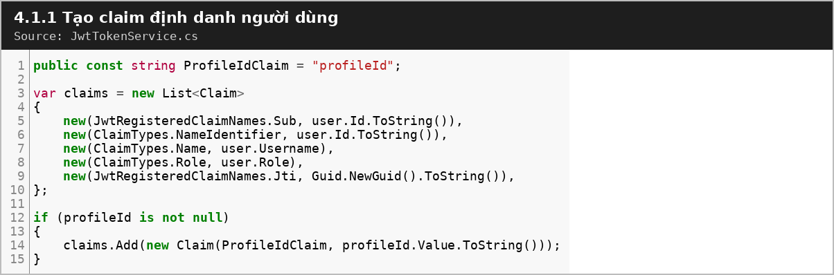

Hình 2. Đoạn mã 4.1.1 Tạo claim định danh người dùng (JwtTokenService.cs)

4.1.2 Ký token bằng HMAC SHA256
JWT được ký bằng khóa bí mật lấy từ cấu hình. Thuật toán HMAC SHA256 giúp đảm bảo tính toàn vẹn của token: nếu attacker sửa payload, chữ ký sẽ không hợp lệ và backend sẽ từ chối request.

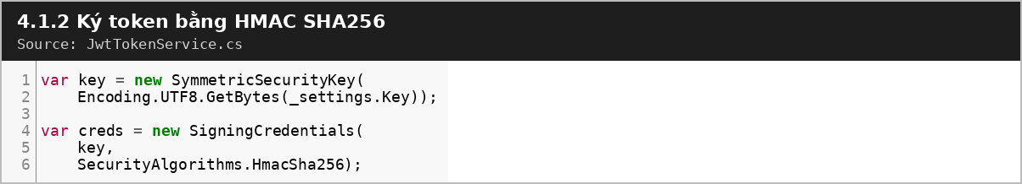

Hình 3. . Đoạn mã 4.1.2 Ký token bằng HMAC SHA256 (JwtTokenService.cs)

4.1.3 Tạo JwtSecurityToken có thời gian hết hạn
Token có thời gian hết hạn theo cấu hình ExpiryMinutes. Việc giới hạn thời gian sống của token giúp giảm tác hại khi token bị lộ.

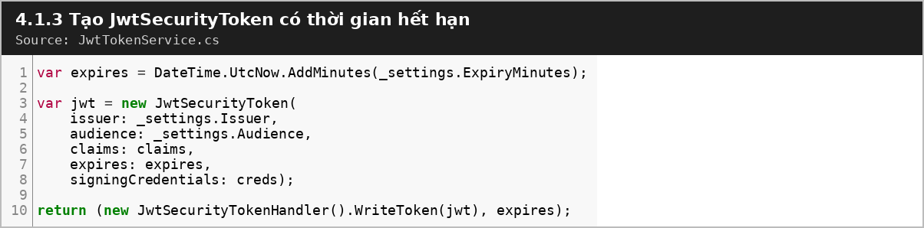

Hình 4. Đoạn mã 4.1.3 Tạo JwtSecurityToken có thời gian hết hạn (JwtTokenService.cs)

4.2 Cấu hình xác thực JWT trong Program.cs

4.2.1 Đăng ký JwtBearer Authentication
Program.cs cấu hình cơ chế xác thực cho toàn bộ backend. Khi client gửi header Authorization: Bearer <token>, middleware JwtBearer sẽ kiểm tra token trước khi cho request đi tiếp.

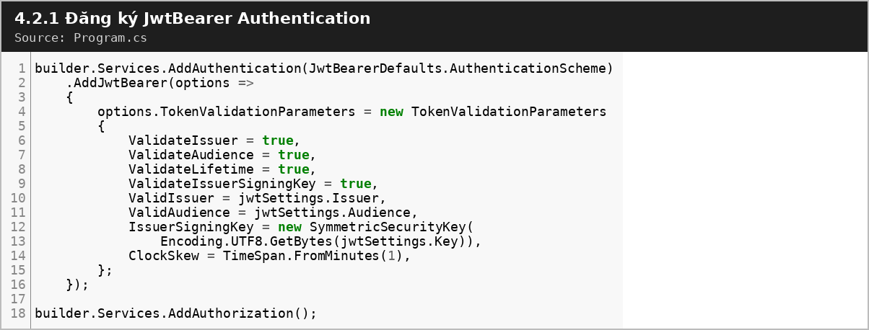
Hình 5. Đoạn mã 4.2.1 Đăng ký JwtBearer Authentication (Program.cs)

4.2.2 Thứ tự middleware xác thực và phân quyền
Thứ tự middleware rất quan trọng. Hệ thống cần gọi UseAuthentication trước UseAuthorization để backend đọc token, tạo ClaimsPrincipal, sau đó mới kiểm tra quyền truy cập endpoint.

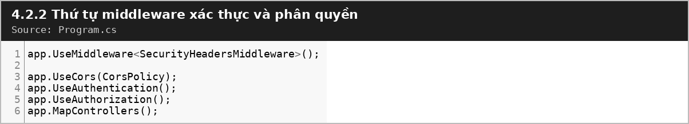

Hình 6. Đoạn mã 4.2.2 Thứ tự middleware xác thực và phân quyền (Program.cs)

4.3 Password Hashing bằng BCrypt

4.3.1 Hash mật khẩu trước khi lưu database
Dự án không lưu mật khẩu dạng plaintext. PasswordHasher sử dụng BCrypt với WorkFactor = 12, giúp tăng chi phí tính toán khi attacker cố dò mật khẩu offline.

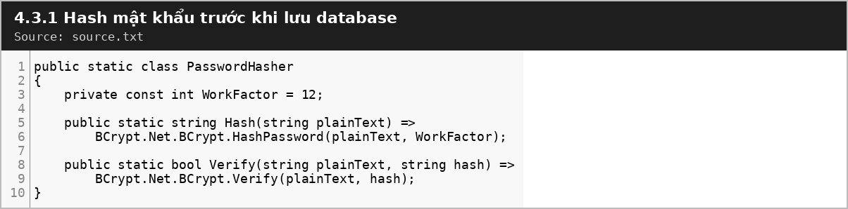

Hình 7. Đoạn mã 4.3.1 Hash mật khẩu trước khi lưu database (source.txt)

4.3.2 Verify mật khẩu khi đăng nhập
Khi người dùng đăng nhập, backend không so sánh password trực tiếp. Hệ thống dùng BCrypt.Verify để kiểm tra mật khẩu nhập vào với hash đã lưu trong database.
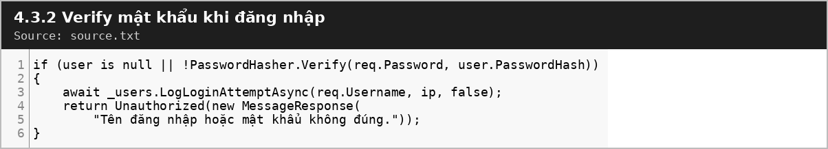
Hình 8. Đoạn mã 4.3.2 Verify mật khẩu khi đăng nhập (source.txt)

4.4 Password Policy trong PasswordPolicy.cs

4.4.1 Kiểm tra độ mạnh mật khẩu
PasswordPolicy tập trung toàn bộ quy định về mật khẩu vào một lớp riêng. Chính sách hiện tại yêu cầu mật khẩu có ít nhất 8 ký tự, có chữ cái và có chữ số.

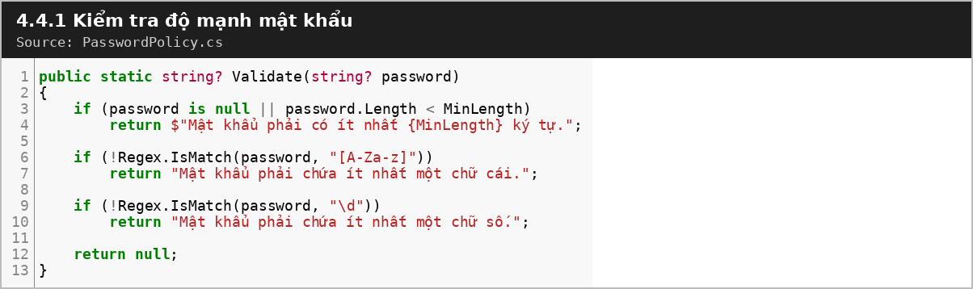
Hình 9. Đoạn mã 4.4.1 Kiểm tra độ mạnh mật khẩu (PasswordPolicy.cs)

4.4.2 Áp dụng policy khi tạo tài khoản
AccountService gọi PasswordPolicy trước khi hash mật khẩu. Nếu mật khẩu yếu, hệ thống trả lỗi và không tạo tài khoản.

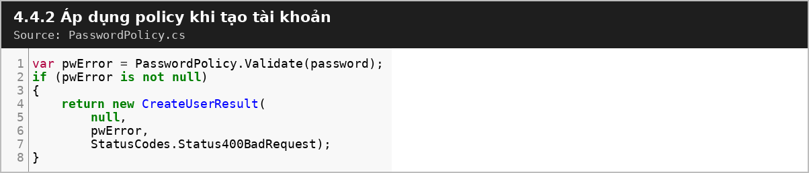
Hình 10. Đoạn mã 4.4.2 Áp dụng policy khi tạo tài khoản (PasswordPolicy.cs)

4.5 Tạo tài khoản an toàn trong AccountService.cs

4.5.1 Kiểm tra trùng username/email
Trước khi tạo tài khoản, hệ thống kiểm tra username và email đã tồn tại hay chưa. Điều này giúp đảm bảo tính duy nhất của thông tin định danh.
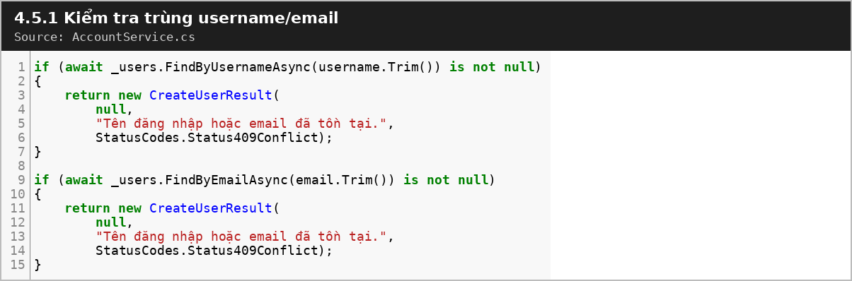
Hình 11. Đoạn mã 4.5.1 Kiểm tra trùng username/email (AccountService.cs)

4.5.2 Hash mật khẩu rồi mới insert
Sau khi dữ liệu hợp lệ, mật khẩu được hash bằng BCrypt rồi mới truyền xuống UserRepository để lưu database.
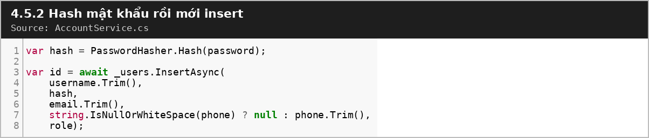
Hình 12. Đoạn mã 4.5.2 Hash mật khẩu rồi mới insert (AccountService.cs)

4.6 AuthController: đăng nhập và chống brute-force

4.6.1 Giới hạn số lần đăng nhập sai
AuthController kiểm tra số lần đăng nhập sai gần đây trước khi xử lý password. Nếu số lần thất bại đạt ngưỡng MaxAttempts, request bị từ chối.
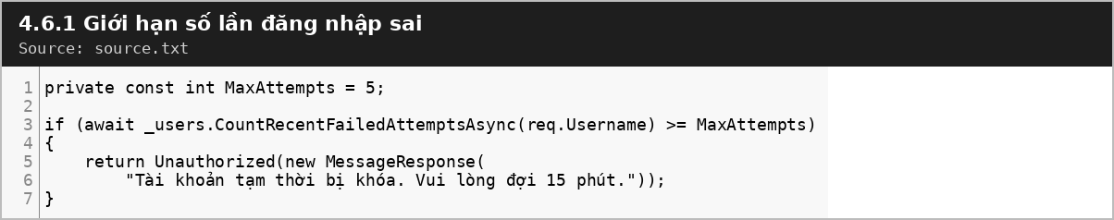
Hình 13. Đoạn mã 4.6.1 Giới hạn số lần đăng nhập sai

4.6.2 Ghi log và cấp token khi thành công
Sau khi xác minh mật khẩu thành công, hệ thống ghi log thành công, lấy profileId theo role và phát hành JWT cho client.
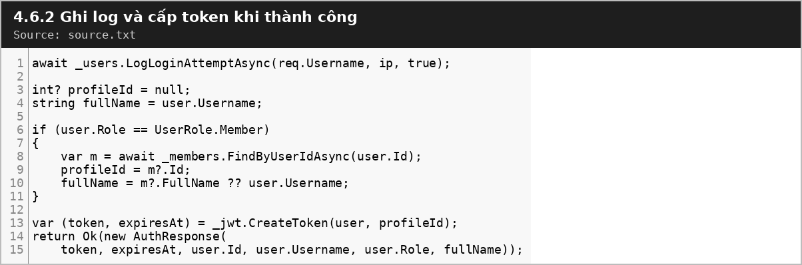
Hình 14. Đoạn mã 4.6.2 Ghi log và cấp token khi thành công

4.7 UserRepository: log đăng nhập và lockout

4.7.1 Lưu lịch sử đăng nhập
Mỗi lần đăng nhập đều được ghi lại với username, IP, trạng thái thành công/thất bại và thời điểm thực hiện. Đây là cơ sở để phát hiện brute-force.
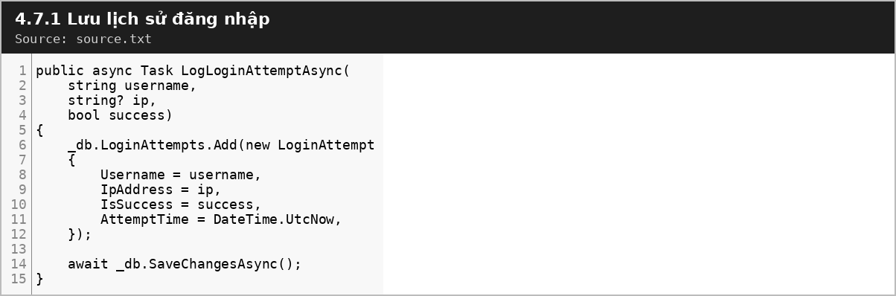
Hình 15. Đoạn mã 4.7.1 Lưu lịch sử đăng nhập

4.7.2 Đếm số lần thất bại trong 15 phút
Hệ thống chỉ đếm các lần thất bại trong cửa sổ 15 phút gần nhất và sau lần đăng nhập thành công gần nhất. Điều này tránh khóa người dùng vì các lỗi cũ.
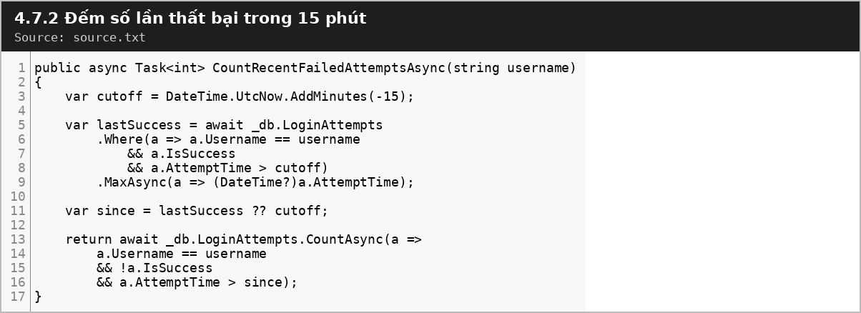
Hình 16. Đoạn mã 4.7.2 Đếm số lần thất bại trong 15 phút

4.8 SecurityHeadersMiddleware

4.8.1 Thêm header bảo mật cho response
SecurityHeadersMiddleware thêm các HTTP response header giúp giảm rủi ro MIME sniffing, clickjacking, lộ referrer và ép dùng HTTPS trong môi trường production.
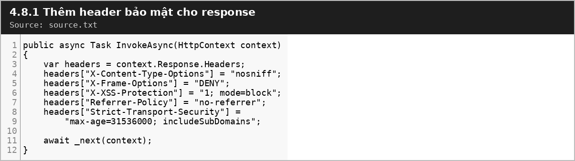
Hình 17. Đoạn mã 4.8.1 Thêm header bảo mật cho response

4.9 Role-based Authorization

4.9.1 Bảo vệ endpoint bằng Authorize
Các controller được gắn [Authorize] hoặc [Authorize(Roles = ...)] để kiểm soát quyền truy cập theo vai trò. Đây là lớp bảo vệ phía server, không phụ thuộc vào giao diện React.
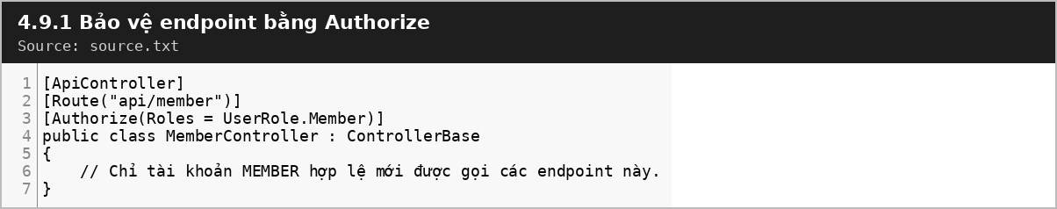
Hình 18. Đoạn mã 4.9.1 Bảo vệ endpoint bằng Authorize

4.9.2 Đọc userId từ claim
ClaimsPrincipalExtensions giúp controller lấy userId và profileId từ JWT một cách thống nhất.
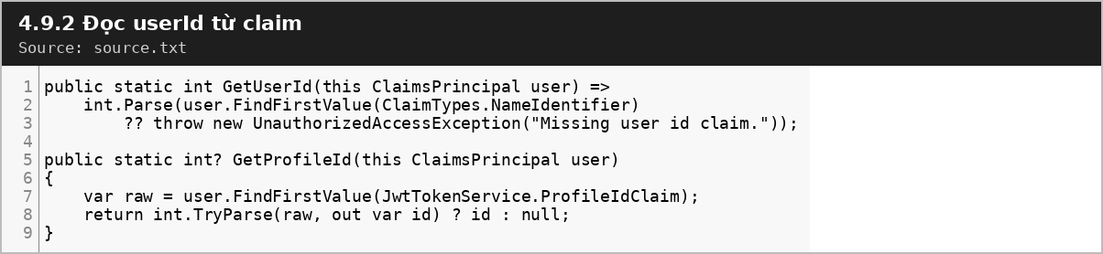
Hình 19. Đoạn mã 4.9.2 Đọc userId từ claim

4.10 Chống Broken Access Control / IDOR trong CoachController

4.10.1 Kiểm tra lớp học thuộc đúng coach
CoachController không cho phép coach xem lớp học chỉ bằng cách đổi id trên URL. Backend kiểm tra lớp được yêu cầu có CoachId trùng với coach đang đăng nhập hay không.
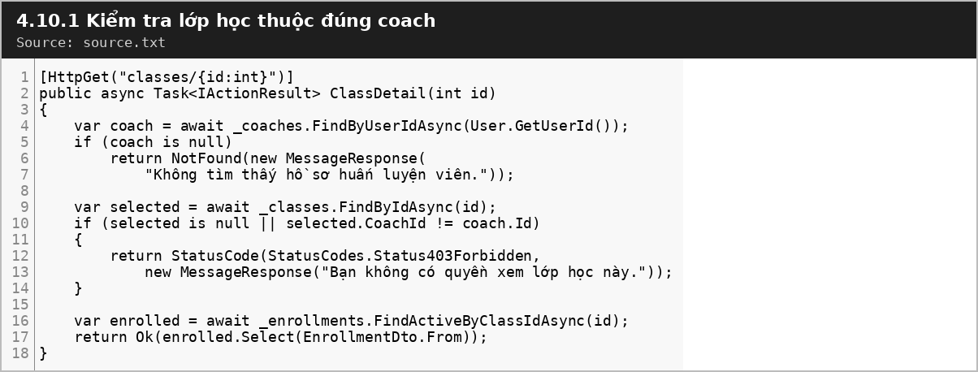
Hình 20. Đoạn mã 4.10.1 Kiểm tra lớp học thuộc đúng coach

4.11 Đổi mật khẩu an toàn trong MemberController

4.11.1 Yêu cầu mật khẩu hiện tại
Khi đổi mật khẩu, hệ thống yêu cầu người dùng nhập mật khẩu hiện tại và verify bằng BCrypt. Điều này giảm rủi ro nếu phiên đăng nhập bị lợi dụng.
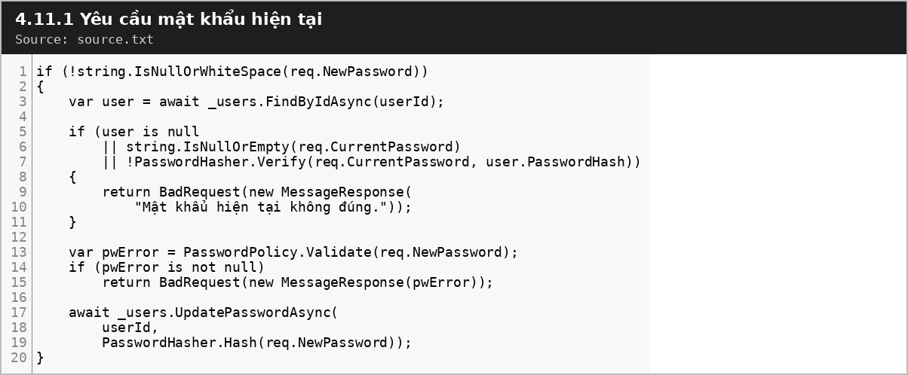
Hình 21. Đoạn mã 4.11.1 Yêu cầu mật khẩu hiện tại

4.12 Chống race condition khi đăng ký lớp

4.12.1 Tăng số lượng đăng ký bằng conditional update
ClassRepository dùng ExecuteUpdateAsync với điều kiện CurrentEnrolled < Capacity. Cách này đảm bảo hai request đồng thời không thể cùng chiếm suất cuối cùng.
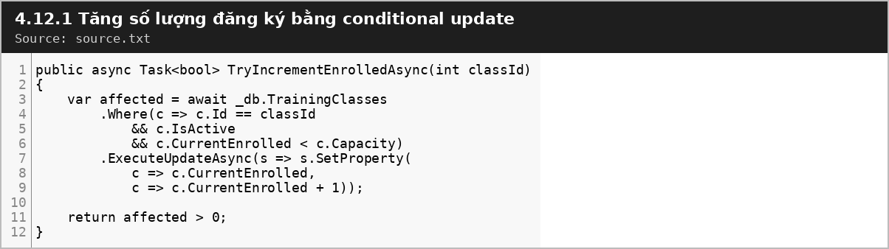
Hình 22. Đoạn mã 4.12.1 Tăng số lượng đăng ký bằng conditional update

4.12.2 Hoàn trả số lượng khi insert enrollment thất bại
Nếu quá trình thêm enrollment bị lỗi hoặc phát hiện đã đăng ký trước đó, hệ thống giảm lại số lượng để dữ liệu không bị lệch.
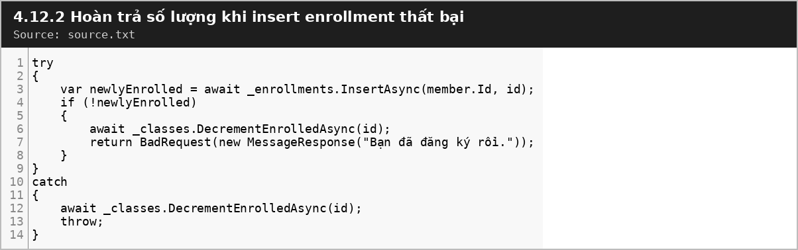
Hình 23. Đoạn mã 4.12.2 Hoàn trả số lượng khi insert enrollment thất bại

4.13 EF Core và giảm rủi ro SQL Injection

4.13.1 Truy vấn LINQ được tham số hóa
Các repository sử dụng LINQ thay vì ghép chuỗi SQL từ input người dùng. EF Core sẽ tham số hóa truy vấn, giúp giảm rủi ro SQL Injection.
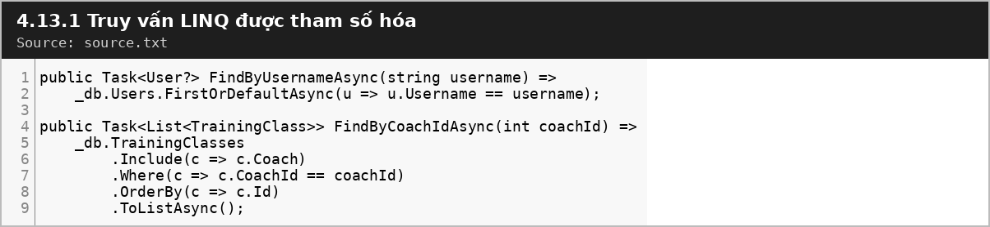
Hình 24. Đoạn mã 4.13.1 Truy vấn LINQ được tham số hóa

4.13.2 Ràng buộc dữ liệu trong AppDbContext
AppDbContext khai báo độ dài cột và unique index cho username/email. Các ràng buộc này giúp giảm dữ liệu sai và tránh trùng tài khoản.
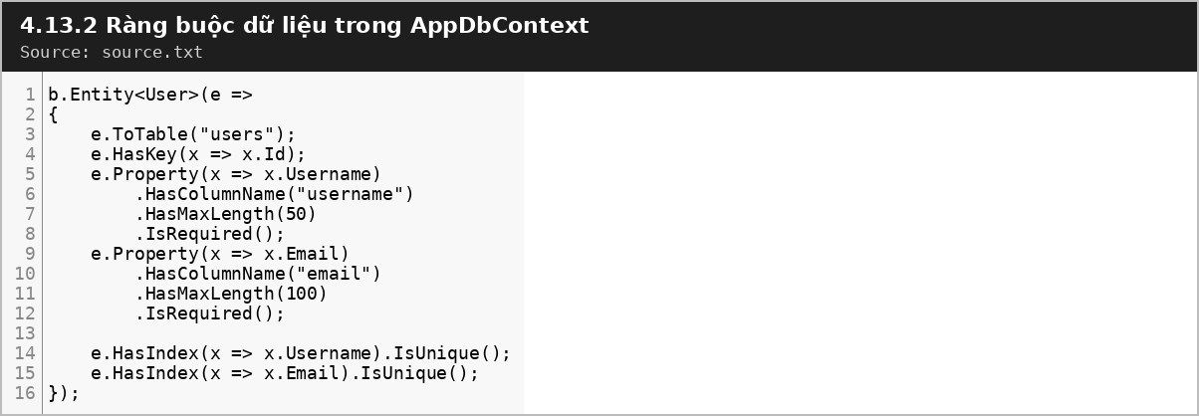
Hình 25. Đoạn mã 4.13.2 Ràng buộc dữ liệu trong AppDbContext

4.14 Frontend Axios client và Bearer Token

4.14.1 Gắn token vào Authorization header
Frontend lưu JWT trong localStorage và gắn token vào header Authorization cho mỗi request. Vì token không nằm trong cookie tự động gửi kèm, nguy cơ CSRF cổ điển được giảm.
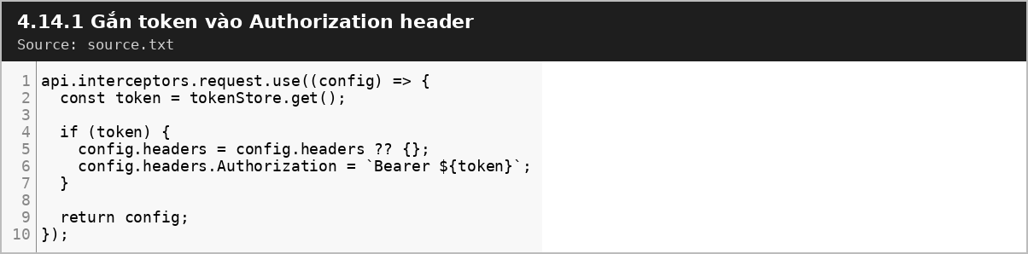
Hình 26. Đoạn mã 4.14.1 Gắn token vào Authorization header

4.14.2 Xử lý token hết hạn hoặc không hợp lệ
Khi API trả về 401, frontend xóa token và điều hướng về trang login. Đây là xử lý UX, còn bảo mật thật vẫn do backend kiểm tra token.
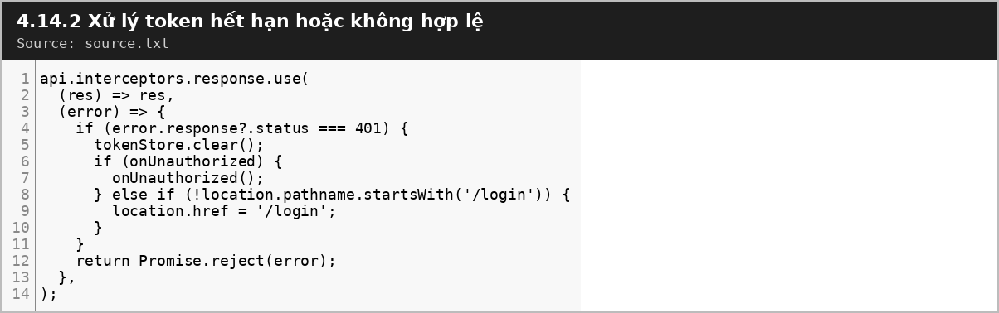
Hình 27. Đoạn mã 4.14.2 Xử lý token hết hạn hoặc không hợp lệ (source.txt)

4.15 ProtectedRoute và giới hạn của bảo mật phía client

4.15.1 Điều hướng theo role trên React
ProtectedRoute giúp ẩn giao diện không đúng vai trò. Tuy nhiên đây chỉ là lớp bảo vệ trải nghiệm người dùng; backend vẫn phải dùng [Authorize] để bảo vệ API thật sự.
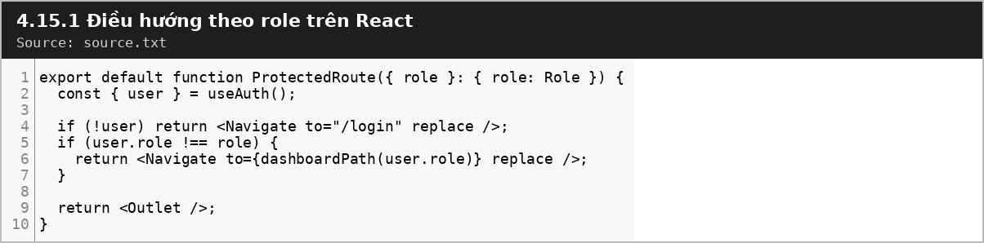
Hình 28. Đoạn mã 4.15.1 Điều hướng theo role trên React (source.txt)

4.16 Cấu hình bảo mật trong appsettings.json

4.16.1 Cấu hình issuer, audience và hạn token
appsettings.json chứa thông tin cấu hình JWT. Trong môi trường thật, Key không nên để trực tiếp trong file cấu hình mà nên đưa vào biến môi trường hoặc secret manager.
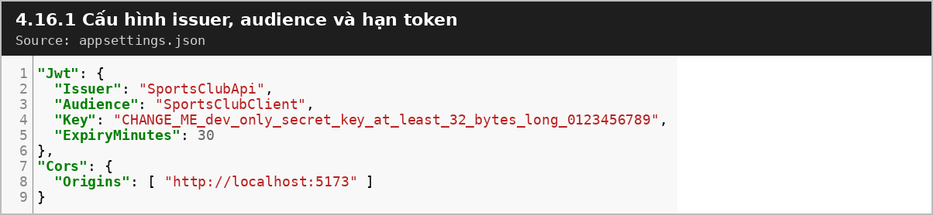
Hình 29. Đoạn mã 4.16.1 Cấu hình issuer, audience và hạn token (appsettings.json)

CHƯƠNG 5. KIỂM THỬ BẢO MẬT

5.1 Mục tiêu, phạm vi và phương pháp kiểm thử

5.1.1 Mục tiêu kiểm thử
Mục tiêu của kiểm thử bảo mật là xác minh các cơ chế như JWT Authentication, BCrypt Password Hashing, Role-based Authorization, Security Headers và Brute-force Protection hoạt động đúng với thiết kế. Việc kiểm thử tập trung vào các hành vi có khả năng bị khai thác trong ứng dụng web và API.

5.1.2 Phạm vi kiểm thử
Phạm vi kiểm thử bao gồm API đăng nhập, API quản trị, API dành cho Coach/Member, cấu hình token, mật khẩu, luồng gửi Bearer Token từ frontend và một số đầu vào có nguy cơ injection. Các chức năng nghiệp vụ thuần CRUD không liên quan trực tiếp bảo mật không được đưa vào kiểm thử chi tiết.

5.1.3 Phương pháp kiểm thử
Các kịch bản được xây dựng theo hướng black-box kết hợp white-box. Black-box dùng dữ liệu đầu vào như payload SQL Injection, token sai, tài khoản sai mật khẩu; white-box dựa trên mã nguồn như AuthController, JwtTokenService, UserRepository và SecurityHeadersMiddleware để xác định kết quả mong đợi.

5.2 Ma trận kiểm thử bảo mật tổng quan

5.2.1 Nhóm kiểm thử xác thực
Nhóm kiểm thử này tập trung vào quá trình đăng nhập, hash mật khẩu, chính sách mật khẩu và cơ chế khóa tài khoản khi đăng nhập sai nhiều lần.

5.2.2 Nhóm kiểm thử token và phân quyền
Nhóm kiểm thử này đánh giá việc hệ thống từ chối request thiếu token, token sai chữ ký, token hết hạn và tài khoản không có đúng vai trò.

5.2.3 Nhóm kiểm thử cấu hình và đầu vào
Nhóm kiểm thử này đánh giá khả năng giảm rủi ro SQL Injection, kiểm soát dữ liệu đầu vào, security headers và hành vi của frontend khi token không hợp lệ.
Mã TC | Nhóm kiểm thử | Kịch bản | Kết quả mong đợi
TC-01 | Authentication | Đăng nhập sai mật khẩu | Từ chối đăng nhập, ghi nhận thất bại
TC-02 | Brute Force | Sai mật khẩu liên tục 5 lần | Tài khoản bị khóa tạm thời
TC-03 | JWT | Gửi request không token | API trả 401 Unauthorized
TC-04 | JWT | Sửa payload token | Token không hợp lệ do sai chữ ký
TC-05 | Authorization | Member truy cập API Admin | API trả 403 Forbidden
TC-06 | IDOR | Coach truy cập dữ liệu lớp không phụ trách | Bị từ chối hoặc không trả dữ liệu
TC-07 | SQL Injection | Nhập ' OR 1=1 -- | Không bypass được xác thực
TC-08 | Password Policy | Tạo mật khẩu yếu | Hệ thống từ chối
TC-09 | Security Headers | Kiểm tra response header | Có các header bảo mật cần thiết
TC-10 | Frontend Token | Xóa token ở client | Người dùng bị chuyển về trang đăng nhập
Bảng 3. Ma trận kiểm thử bảo mật tổng quan

5.3 Kiểm thử đăng nhập và chính sách mật khẩu

5.3.1 Kiểm thử đăng nhập sai thông tin
Người kiểm thử nhập đúng username nhưng sai password. Hệ thống phải không phát hành JWT và không cho phép truy cập dashboard. Kết quả này chứng minh backend không chỉ dựa vào dữ liệu phía client mà xác thực lại bằng cơ chế kiểm tra mật khẩu đã hash.

5.3.2 Kiểm thử khóa tài khoản khi brute-force
Người kiểm thử nhập sai mật khẩu liên tục đến ngưỡng cấu hình. Dựa trên cơ chế lockout trong AuthController và UserRepository, tài khoản phải bị khóa tạm thời để giảm nguy cơ brute-force.

5.3.3 Kiểm thử mật khẩu yếu
Người kiểm thử tạo hoặc đổi mật khẩu ngắn, thiếu số hoặc thiếu chữ. PasswordPolicy phải từ chối dữ liệu này, giúp giảm nguy cơ tài khoản bị đoán bởi attacker.
Mã TC | Tên kiểm thử | Dữ liệu/Thao tác | Kết quả mong đợi | Đánh giá
TC-01 | Nhập mật khẩu sai | username hợp lệ, password sai | Không có JWT, thông báo lỗi | Đạt
TC-02 | Sai 5 lần liên tiếp | 5 request login sai | Tài khoản bị khóa 15 phút | Đạt
TC-03 | Mật khẩu yếu | 123456 hoặc abc | Không cho phép tạo/đổi mật khẩu | Đạt
Bảng 4. Kiểm thử mật khẩu

5.4 Kiểm thử JWT Authentication

5.4.1 Request không có token
Người kiểm thử gọi API yêu cầu đăng nhập nhưng không gửi Authorization header. API phải trả 401 Unauthorized vì middleware JwtBearer không tìm thấy token hợp lệ.

5.4.2 Token bị sửa payload
Người kiểm thử decode token và sửa role từ Member thành Admin rồi gửi lại. Vì chữ ký HMAC SHA256 không còn khớp, token phải bị từ chối.

5.4.3 Token hết hạn
Người kiểm thử sử dụng token đã vượt quá thời gian exp. API phải từ chối request để giảm rủi ro token bị đánh cắp và sử dụng lâu dài.
Mã TC | Tên kiểm thử | Dữ liệu/Thao tác | Kết quả mong đợi | Đánh giá
TC-04 | Thiếu Bearer Token | Không gửi Authorization header | 401 Unauthorized | Đạt
TC-05 | Sửa role trong token | Member -> Admin | 401 Unauthorized hoặc token invalid | Đạt
TC-06 | Token hết hạn | Dùng token quá exp | 401 Unauthorized | Đạt
Bảng 5. Kiểm Token hết hạn

5.5 Kiểm thử phân quyền và chống truy cập trái phép

5.5.1 Member truy cập API Admin
Tài khoản Member gửi request tới endpoint chỉ dành cho Admin. Middleware Authorization phải trả 403 Forbidden do token hợp lệ nhưng role không phù hợp.

5.5.2 Coach truy cập dữ liệu không thuộc quyền
Tài khoản Coach thay đổi id lớp học hoặc id tài nguyên để xem dữ liệu không được phân công. Controller cần kiểm tra ownership để giảm nguy cơ IDOR.

5.5.3 Kiểm thử kiểm tra role ở frontend
Người kiểm thử chỉnh route trên trình duyệt hoặc sửa dữ liệu localStorage. Backend vẫn phải là nơi quyết định quyền cuối cùng, không tin hoàn toàn frontend.
Mã TC | Tên kiểm thử | Dữ liệu/Thao tác | Kết quả mong đợi | Đánh giá
TC-07 | Member gọi Admin API | Bearer token role Member | 403 Forbidden | Đạt
TC-08 | Coach đổi classId | classId không thuộc coach | Không trả dữ liệu/403 | Đạt
TC-09 | Sửa localStorage role | role giả ở frontend | Backend vẫn từ chối | Đạt
. Bảng 6. Kiểm thử phân quyền và role

5.6 Kiểm thử Injection và dữ liệu đầu vào

5.6.1 SQL Injection ở chức năng đăng nhập
Người kiểm thử nhập payload ' OR 1=1 -- vào username hoặc password. Hệ thống không được cho đăng nhập thành công. Với Entity Framework Core và truy vấn tham số hóa, input được xem là dữ liệu chứ không phải một phần câu lệnh SQL.

5.6.2 SQL Injection ở tham số tìm kiếm
Người kiểm thử nhập payload đặc biệt vào các ô tìm kiếm. Kết quả mong đợi là hệ thống xử lý như chuỗi bình thường hoặc trả lỗi kiểm tra dữ liệu, không làm thay đổi logic truy vấn.

5.6.3 XSS cơ bản ở dữ liệu hiển thị
Người kiểm thử nhập chuỗi script vào trường tên hoặc mô tả. Frontend cần render an toàn, không thực thi script. Nếu có phần dùng innerHTML, cần loại bỏ hoặc sanitize.
Mã TC | Tên kiểm thử | Dữ liệu/Thao tác | Kết quả mong đợi | Đánh giá
TC-10 | SQLi login | ' OR 1=1 -- | Không bypass đăng nhập | Đạt
TC-11 | SQLi search | 1; DROP TABLE Users | Không thực thi lệnh SQL | Đạt
TC-12 | XSS text field | <script>alert(1)</script> | Không chạy script | Cần kiểm tra thêm khi triển khai thực tế
Bảng 7. Kiểm thử tấn công XSS

5.7 Kiểm thử Security Headers và cấu hình middleware

5.7.1 Kiểm thử X-Frame-Options
Response cần có X-Frame-Options để giảm nguy cơ clickjacking, ngăn website bị nhúng trong iframe độc hại.

5.7.2 Kiểm thử X-Content-Type-Options
Header nosniff giúp trình duyệt không tự đoán MIME type, giảm rủi ro tải nhầm hoặc thực thi nội dung không đúng loại.

5.7.3 Kiểm thử HSTS và Referrer-Policy
HSTS buộc trình duyệt ưu tiên HTTPS, còn Referrer-Policy hạn chế rò rỉ URL nhạy cảm khi người dùng điều hướng sang website khác.
Mã TC | Tên kiểm thử | Dữ liệu/Thao tác | Kết quả mong đợi | Đánh giá
TC-13 | X-Frame-Options | Kiểm tra response header | Có DENY hoặc SAMEORIGIN | Đạt
TC-14 | X-Content-Type-Options | Kiểm tra response header | Có nosniff | Đạt
TC-15 | HSTS/Referrer | Kiểm tra response header | Có cấu hình phù hợp | Đạt
Bảng 8. Kiểm thử HSTS và Referrer-Policy

5.8 Tổng hợp kết quả và nhận xét

5.8.1 Tổng hợp mức độ đạt
Các kịch bản chính về xác thực, phân quyền, JWT, brute-force và security headers đều có cơ chế kiểm soát tương ứng trong source code. Điều này cho thấy hệ thống đã đáp ứng nhiều yêu cầu quan trọng của môn Bảo mật Web.

5.8.2 Các điểm cần kiểm thử bổ sung
Một số nội dung như XSS thực tế trên giao diện, CORS production, refresh token, rate limiting theo IP và audit log chi tiết nên được kiểm thử thêm khi hệ thống triển khai thật.

CHƯƠNG 6. ĐÁNH GIÁ HỆ THỐNG VÀ HƯỚNG PHÁT TRIỂN

6.1 Ưu điểm bảo mật
Hệ thống đã áp dụng các cơ chế bảo mật cơ bản nhưng quan trọng đối với ứng dụng web hiện đại. Password được hash bằng BCrypt thay vì lưu plaintext. JWT được ký bằng HMAC SHA256 và backend validate issuer, audience, lifetime, signing key. Các controller quan trọng được bảo vệ bằng [Authorize].
Hệ thống cũng có chống brute-force thông qua bảng login_attempts, generic error message để giảm account enumeration, security headers để hardening response và exception handler generic ở production để tránh lộ thông tin nội bộ.

6.2 Hạn chế hiện tại
JWT secret trong appsettings hiện vẫn là chuỗi dev-only, cần thay bằng secret production được quản lý an toàn. Hệ thống chưa có refresh token nên khi token hết hạn người dùng phải đăng nhập lại. Hệ thống chưa có MFA/2FA để bảo vệ tài khoản quan trọng.
Token được lưu trong localStorage, thuận tiện cho SPA nhưng dễ bị ảnh hưởng nếu có XSS. Chưa thấy cấu hình Content Security Policy đầy đủ cho frontend khi deploy production. Hệ thống cũng chưa có rate limiting ở middleware hoặc reverse proxy.

6.3 Đánh giá theo OWASP
Đối với Broken Access Control, hệ thống có role-based authorization và một số kiểm tra object-level. Tuy nhiên cần tiếp tục kiểm tra tất cả endpoint để đảm bảo không endpoint nào thiếu [Authorize].
Đối với Cryptographic Failures, hệ thống dùng BCrypt và JWT signature. Điểm cần cải thiện là quản lý secret key production. Đối với Injection, EF Core LINQ giúp giảm rủi ro SQL Injection. Đối với Security Misconfiguration, middleware header và exception handler đã hỗ trợ, nhưng production cần cấu hình HTTPS, CORS và secret tốt hơn.

6.4 Đề xuất cải tiến
Thứ nhất, bổ sung refresh token với cơ chế rotate token, lưu refresh token hash trong database và thu hồi khi logout. Thứ hai, bổ sung rate limiting theo IP và username cho login endpoint. Thứ ba, bổ sung MFA cho tài khoản Admin.
Thứ tư, cấu hình CSP cho frontend để giảm rủi ro XSS. Thứ năm, di chuyển JWT secret sang biến môi trường hoặc secret manager. Thứ sáu, bổ sung audit log cho các thao tác admin như tạo, sửa, xóa hội viên, lớp học và gói tập.

6.5 Đánh giá tổng thể
Với phạm vi đồ án môn học, hệ thống đã thể hiện được nhiều cơ chế bảo mật web thực tế. Các cơ chế này không chỉ nằm trên lý thuyết mà được triển khai trong source code ở các tầng khác nhau: controller, service, repository, middleware, frontend client và cấu hình ứng dụng.
Hệ thống đáp ứng tương đối tốt các yêu cầu bảo mật cơ bản cho ứng dụng quản lý câu lạc bộ thể thao. Nếu được triển khai production, cần tiếp tục củng cố secret management, HTTPS, CSP, rate limiting, logging nâng cao và quy trình vận hành bảo mật.
Nhóm tiêu chí | Ưu điểm | Hạn chế / cần cải thiện
Xác thực | JWT, BCrypt, password policy, lockout | Chưa có refresh token và MFA
Phân quyền | Role-based authorization, object-level check ở CoachController | Cần rà soát toàn bộ endpoint định kỳ
Bảo vệ dữ liệu | EF Core, unique index, generic exception | Cần audit log nâng cao
Cấu hình bảo mật | Security headers, CORS theo origin | JWT secret còn là dev-only, cần CSP production
Frontend security | ProtectedRoute, 401 handler, Axios Bearer token | localStorage token nhạy cảm với XSS

Bảng 9. Bảng đánh giá

KẾT LUẬN
Qua quá trình phân tích, có thể thấy hệ thống Sports Club Management không chỉ đáp ứng các chức năng quản lý câu lạc bộ thể thao mà còn đã triển khai nhiều cơ chế bảo mật web quan trọng. Các cơ chế như JWT Authentication, BCrypt Password Hashing, Password Policy, Brute-force Protection, Role-based Authorization, Security Headers và EF Core parameterized query đều xuất hiện trong source code thực tế.
Báo cáo đã liên hệ các cơ chế này với các kiến thức của môn Bảo mật Web, đặc biệt là các nhóm rủi ro thuộc OWASP Top 10. Hệ thống đã có biện pháp giảm thiểu Broken Authentication thông qua BCrypt và lockout, giảm Broken Access Control thông qua [Authorize] và object-level check, giảm SQL Injection thông qua EF Core, đồng thời tăng cường cấu hình bảo mật bằng HTTP security headers.
Tuy nhiên, một hệ thống web không thể được xem là an toàn tuyệt đối. Các hạn chế như JWT secret dev-only, chưa có refresh token, chưa có MFA, chưa có rate limiting và CSP đầy đủ cần được tiếp tục cải thiện. Đây là những hướng phát triển quan trọng để hệ thống tiến gần hơn đến yêu cầu triển khai production.

HƯỚNG PHÁT TRIỂN
• Bổ sung Refresh Token: Access token nên có thời gian sống ngắn, refresh token được lưu an toàn và có cơ chế rotate để giảm rủi ro khi token bị đánh cắp.
• Bổ sung MFA/2FA cho Admin: Tài khoản quản trị có quyền cao nên cần xác thực nhiều yếu tố để giảm nguy cơ chiếm quyền.
• Bổ sung Rate Limiting: Endpoint login và các endpoint nhạy cảm nên có giới hạn request theo IP, username hoặc userId.
• Quản lý secret an toàn: JWT key và connection string cần được đưa ra khỏi appsettings production, sử dụng environment variables hoặc secret manager.
• Cấu hình CSP cho frontend: Content Security Policy giúp giảm ảnh hưởng nếu xuất hiện XSS.
• Audit Logging nâng cao: Ghi nhận các thao tác admin quan trọng để phục vụ điều tra sự cố và giám sát bảo mật.
• Kiểm thử bảo mật định kỳ: Sử dụng OWASP ZAP, Burp Suite hoặc kiểm thử thủ công để rà soát các endpoint mới.

